

ALBUM LEGADO GRIEGO

- El docente entrega a cada estudiante una hoja de bloc.

- Cada estudiante elige un tema del legado griego que le llame la atención. Puede ser:

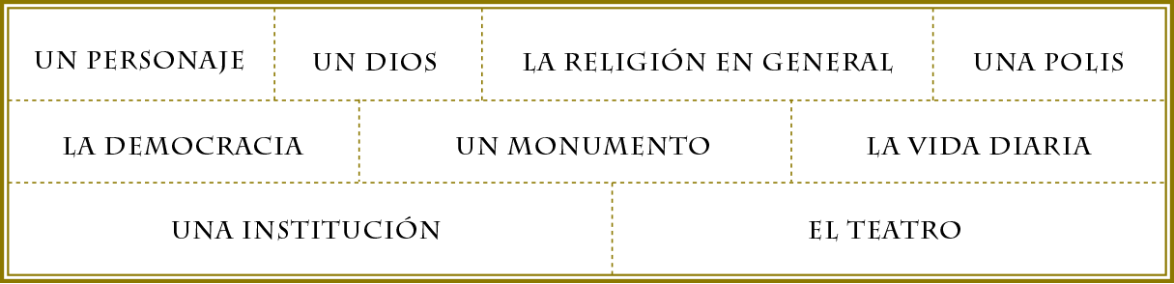

- Recopilan información del tema elegido en el texto de estudio, manuales y libros de la biblioteca, sitios web, etc.

- Dividen la hoja de bloc en dos. En el extremo superior ponen el título, en una mitad pegan o dibujan una imagen que muestre el elemento elegido, en la otra mitad escriben una explicación breve y precisa sobre el legado griego representado.

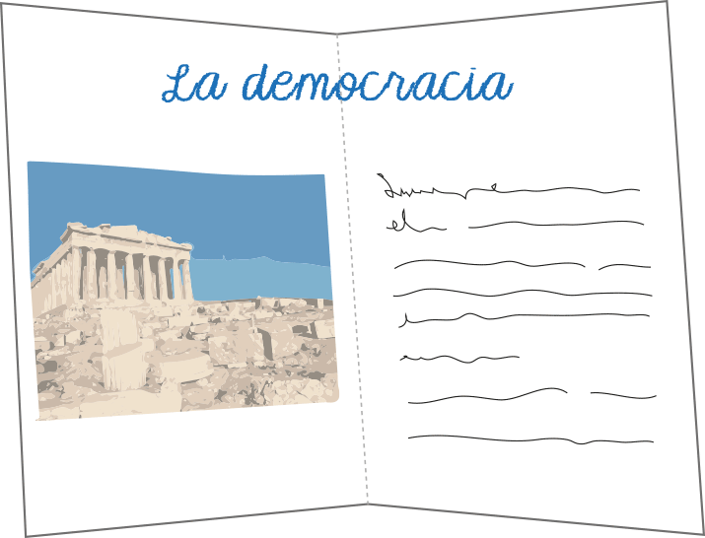

- Finalmente los estudiantes reúnen todos sus trabajos, acuerdan un orden y arman un álbum con ayuda del docente.

Elaborado por: Ministerio de Educación, Chile.

